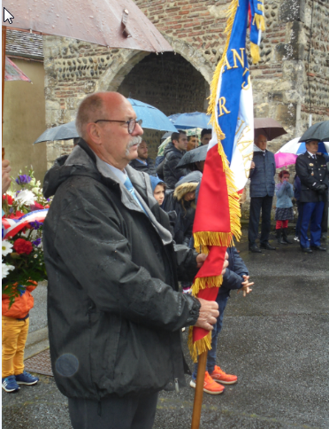

M.RENAUD Pascal porte drapeau suppléant
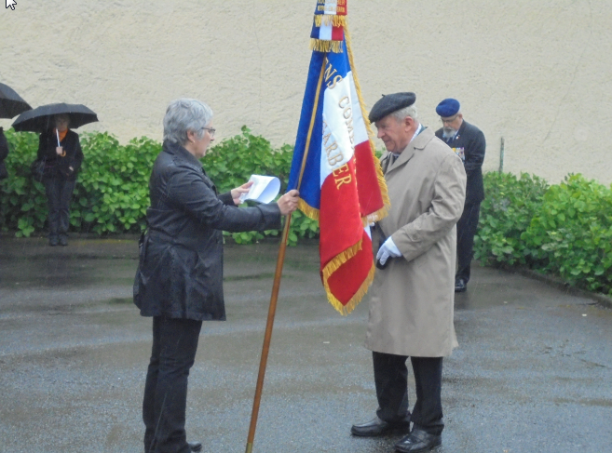

Remise du nouveau drapeau par Mme Le Maire à M.FOURCADE Jean président des Anciens Combattants de BOUGARBER et BEYRIE EN BEARN avec en arrière plan M.GIEN maître de cérémonie

